Лабораторное занятие № 28.
Технологии доступа к файловым данным
Выполнил работу: Нестеренко – ИСП-3-27

Задание (для всех вариантов)

- Разработать интерфейс программы - текстовый редактор (у каждого свой), и реализовать в нем функцию открытия файла для редактирования.
- К разработанной программе добавить функцию сохранения изменений, используя по аналогии компонент SaveFileDialog.
- К разработанной программе добавить функцию редактирования информации, т.е. изменения цвета шрифта, размер, стиль и тд. Для этого воспользуйтесь компонентом FontDialog.
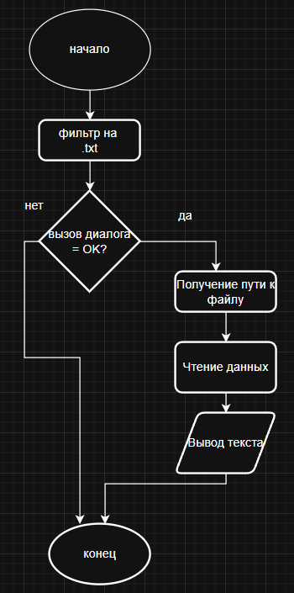
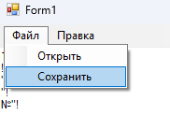
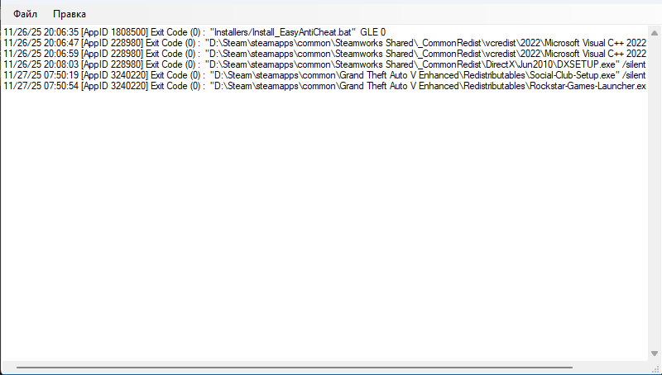
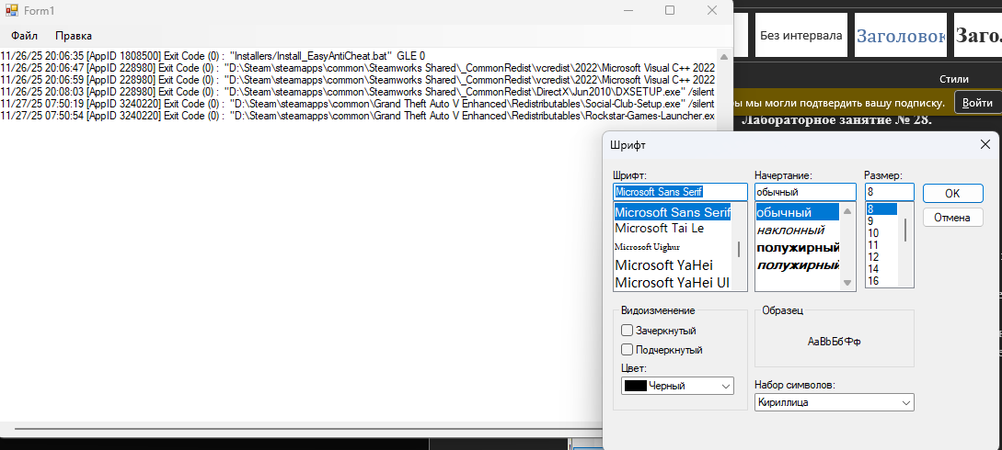

using System;
using System.Collections.Generic;
using System.ComponentModel;
using System.Data;
using System.Drawing;
using System.Linq;
using System.Text;
using System.Threading.Tasks;
using System.Windows.Forms;
using System.IO;

namespace _28
{
public partial class Form1 : Form
{
public Form1()
{
InitializeComponent();
}

private void menuOpen_Click(object sender, EventArgs e)
{
openFileDialog1.Filter = "Text Files|*.txt|All Files|*.*";
openFileDialog1.FileName = "";

if (openFileDialog1.ShowDialog() == DialogResult.OK)
{
txtEditor.Text = File.ReadAllText(openFileDialog1.FileName);
}
}

private void menuSave_Click(object sender, EventArgs e)
{
saveFileDialog1.Filter = "Text Files|*.txt|All Files|*.*";

if (saveFileDialog1.ShowDialog() == DialogResult.OK)
{
File.WriteAllText(saveFileDialog1.FileName, txtEditor.Text);
MessageBox.Show("Файл успешно сохранен!");
}
}

private void menuFont_Click(object sender, EventArgs e)
{
fontDialog1.ShowColor = true;

if (fontDialog1.ShowDialog() == DialogResult.OK)
{
txtEditor.Font = fontDialog1.Font;
txtEditor.ForeColor = fontDialog1.Color;
}
}
}
}

